Svátost smíření

Zpověď, svátost pokání je v obnovené liturgii nazývána též svátostí smíření. Církev touží tímto způsobem zdůraznit smiřování, navazování vztahu mezi člověkem a Bohem, uskutečňující se prostřednictvím této svátosti; pokání totiž směřuje vposledku k tomu, abychom si zamilovali Boha a zcela se mu svěřili (papež Pavel VI).
Zpověď mnozí z nás často praktikují, proto musí tato svátost čelit ohrožení zvykem, rutinou, formalismem. Svátost pokání nemůžeme pokládat pouze za jedno z mnoha duchovních cvičení. Svátost je znamení ustanovené samotným Kristem, jímž se Bůh člověka skutečně dotýká. Svátost smíření je cestou k Otci, vytyčenou samotným Ježíšem. Proto i vykročení po této cestě od nás vyžaduje citlivé srdce přetékající vírou.
Výchova ke svátosti smíření
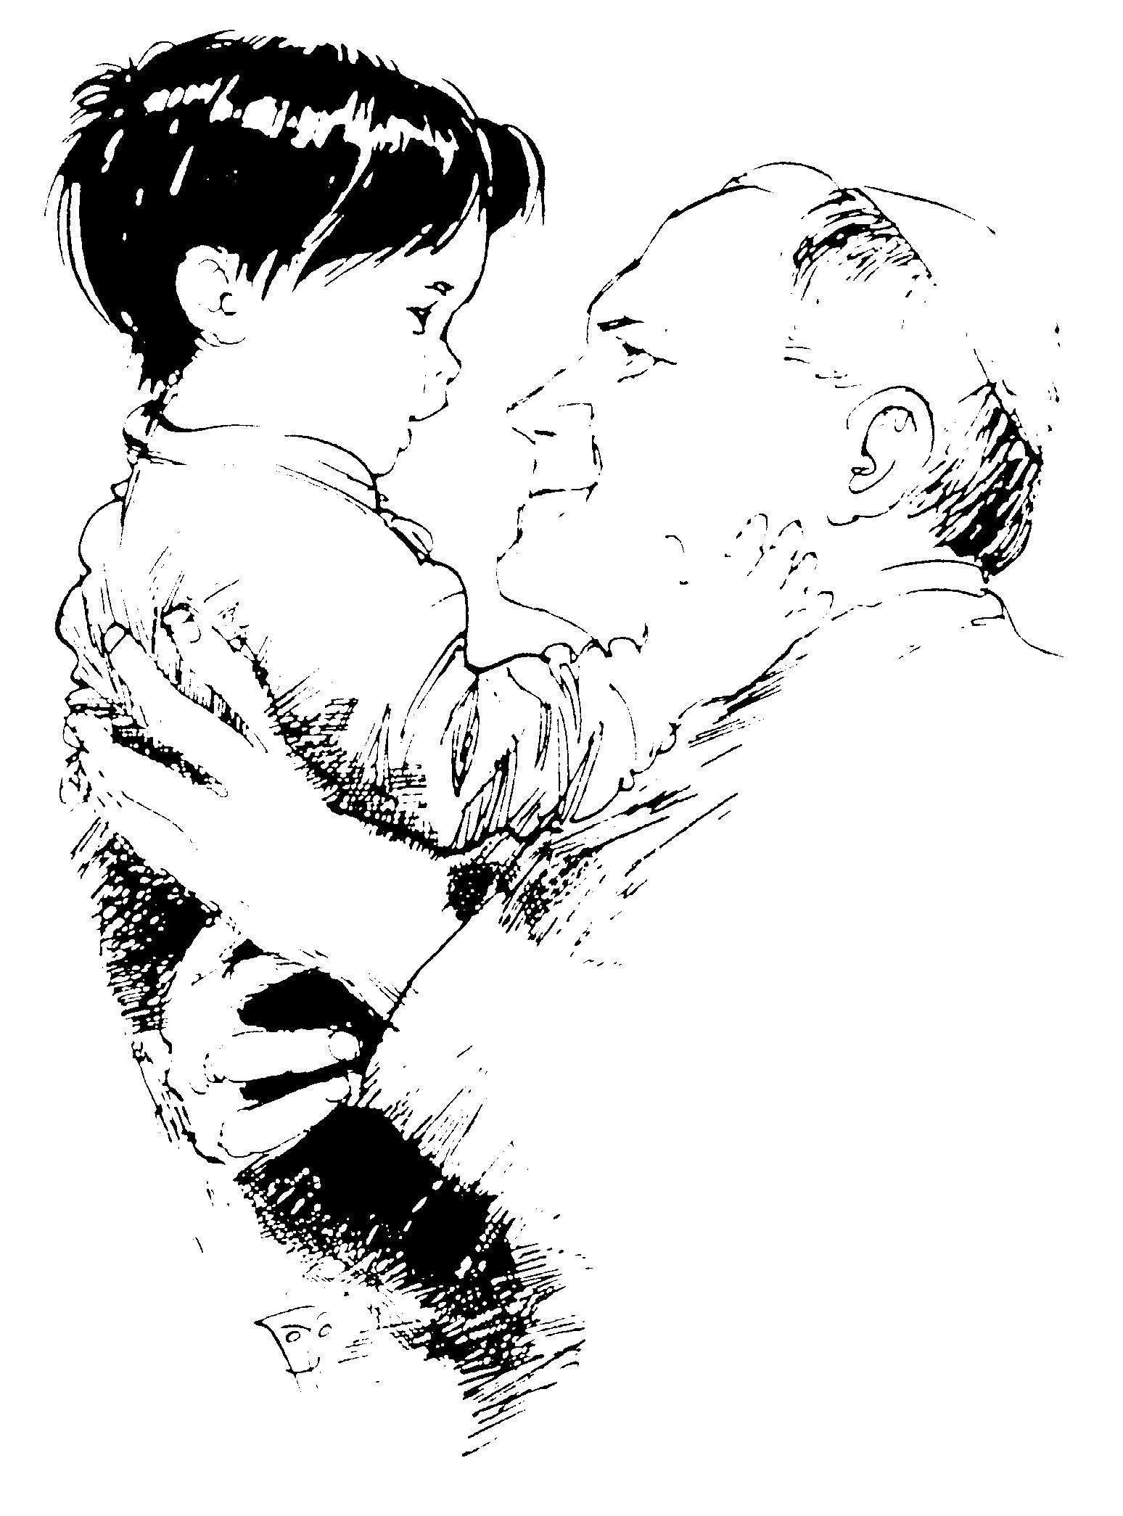
Při výchově člověka ke zralé víře často chybí určitý vývoj v přibližování svátosti pokání. Snad nejvíce pozornosti je zpovědi věnováno v času přípravy dětí na první svaté přijímání. Ale devíti - či desetileté dítě není schopno pochopit celé tajemství uskutečňující se v konaných obřadech. Spousta lidí pak zůstane na tomto počátečním stádiu.
Svátost pokání, tak jako všechny ostatní pravdy víry, by měla být přibližována vždy novým způsobem podle konkrétní etapy osobního rozvoje člověka: jinak v dětství, v období dospívání, v adolescenčním věku, jinak v dospělosti. Pokud člověk neobjeví hodnoty této svátosti v následných etapách osobního rozvoje, pak z výchozí pozice dětské víry přestane tuto svátost praktikovat, protože ji bude považovat za relikt minulosti, nebo se po celý svůj život bude zpovídat infantilním způsobem. Každá nová existenciální situace, nové životní podmínky, nové povinnosti, nové obtíže, nová nebezpečí a pokušení, nové hříchy vyžadují nový přístup ke svátosti pokání. V nové životní situaci musí člověk jakoby novým způsobem objevovat hodnotu a význam svaté zpovědi. Zpověď se může stát ohromnou pomocí v osobním růstu člověka a značně se přičinit o jeho vnitřní budování (srov. Christus Dominus).
Co je to svátost smíření?
Měli bychom si uvědomovat nebezpečí, které představuje chápání svátosti pokání především ve výlučně právnických kategoriích. Právnický přístup ke zpovědi není ničím ojedinělým.
Zpověď není především nějakou praktikou, díky níž se můžeme osvobodit od viny, shodit ze sebe tíži vlastních hříchů, vymazat špínu svědomí a tak získat vytouženou čistotu duše. Svátost pokání není ani pouhou nápravou vykonaných chyb, aby byl člověk před Bohem v pořádku.
Čím tedy je svátost smíření? Je to především osobní setkání milosrdného Boha s hříšníkem prosícím o odpuštění. Odhození břemena vlastních hříchů, vysvobození z viny, čistota svědomí není pouze plodem našeho jednání (vyznání hříchů, lítosti a vůle k nápravě), ale je především plodem působícího Božího milosrdenství. Těm, kdo přistupují ke svátosti smíření, se díky Božímu milosrdenství dostává odpuštění znevážení, jehož se na Bohu dopustili, a dostává se jim i smíření s církví (srov. Lumen gentium). Náš lidský podíl ve svátosti smíření představuje otevírání se Božímu milosrdenství.
Právnický přístup ke zpovědi
V právnickém přístupu ke svátosti pokání je Bůh pokládán především za zákonodárce a spravedlivého soudce, který odměňuje za dobro a trestá za zlo. Je to velice zjednodušený obraz Boha podobajícího se soudci, který zasedá ve světských tribunálech, kde nejdůležitější není milosrdenství, ale zachování zákona. V právnickém přístupu ke zpovědi člověk sám sebe pokládá za skutečnost podrobenou zákonu, který zavazuje a podle nějž Bůh soudce posuzuje. Hřích je pak v právnickém chápání vědomým a dobrovolným přestoupením Božího nebo církevního přikázání, které si žádá nápravu. Základní vazbou mezi Bohem a člověkem je v takovém případě zákon a zákonem stanovená odměna či trest.
V právnickém přístupu se svátost pokání zdá být především soudem, při němž je hříšník v pozici obžalovaného a kněz v pozici soudce zastupujícího Boha. V tomto modelu není nikterak zvlášť zdůrazňována Boží láska a milosrdenství, avšak především zde není zdůrazněna úloha přisouzená člověku-stvoření Bohem -Stvořitelem a právněmorální zodpovědnost před ním.
Právnické chápání hříchu a svátosti pokání zdůrazňuje především zákazy a příkazy obsažené v přikázáních, proto jsou i přikázání chápána jako normy omezující lidskou svobodu. Ten, kdo představuje zlo neustále jen jako narušení příkazu, způsobí, že odpor proti příkazu bude pokládán za akt osvobození (J. Guitton).
Právnický přístup ke hříchu a svátosti pokání se rodí z chápání Božího a církevního zákona jakožto autonomní skutečnosti, která sice skutečně vychází bezprostředně či prostředečně přímo od Boha, ale zde je stavěna bezmála Bohu na roveň. Osobní přístup
Lze vyslovit tezi, že ve hřích a spásnou roli svátosti pokání uvěříme v okamžiku, kdy uvěříme v lásku a pravdu, kdy uvěříme, že Láska je osobou (A. Skowronek). V osobním přístupu ke hříchu a svátosti smíření zakoušíme Boha především jako osobu, či ještě spíše jako společenství osob: Otce, Syna a Ducha svatého, které vzájemně spojuje láska. Bůh je láska (1 Jan 4, 16) - toto Janovo vyznání ve skutečnosti nepodává definici Boha, ale ukazuje na nejdůležitější Boží vlastnost - jeho lásku.
V osobním přístupu ke hříchu a svátosti pokání je člověk chápán jako osoba - bytost stvořená z lásky a určená k lásce. Láska se stává základním poutem mezi člověkem a Bohem. Člověk je totiž pozván, aby se zapojil do společenství lásky Nejsvětější Trojice: Ježíš mu odpověděl: Kdo mě miluje, bude zachovávat mé slovo, a můj Otec ho bude milovat; přijdeme k němu a učiníme si u něho příbytek (Jan 14, 23).
Hřích znamená v osobním přístupu především přerušení nebo narušení synovského vztahu, který Bůh sám ustanovil mezi sebou a člověkem. Naše zkušenost hříchu je přímo závislá na dialogu s Bohem jakožto osobou. Čím hlubší je tento dialog, tím hlubší je vědomí hříchu. Zpověď je pak v osobním přístupu znamením, kterým se člověk hříšník ujišťuje o svém návratu k Bohu, přijímá jeho lásku, aby mohl s Bohem dále žít v intimní blízkosti.
Právnický a osobní přístup ke svátosti smíření
Charakteristika jmenovaných dvou způsobů přístupu ke hříchu a svátosti pokání si neklade za cíl stavět je do protikladu. Nemůžeme říci, že právnický přístup je zcela nesprávný a pouze osobní přístup je skutečně pravdivý. Spíše jde o správnou hierarchii mezi oběma. Právnický přístup zdůrazňuje především pohled člověka-hříšníka na vlastní vinu a nutnost zadostiučinění, zatímco osobní přístup se koncentruje nejprve na pohled Boha na hříšníka a na smíření darované v Ježíši Kristu. Osobní přístup by měl být pokládán za základní a prvořadý, zatímco právnický přístup za doplňující. Ježíš nám nepředstavuje Boha především jako Zákonodárce a Soudce, nýbrž jako odpouštějícího Otce, který s otevřenou náručí přijímá navracejícího se hříšníka. Podrobná analýza či hluboká modlitební kontemplace podobenství o Marnotratném synu může být dokonalým lékem pro ty, kdo se při zdůrazňování právnického přístupu ke hříchu a svátosti pokání nemohou vymanit z ochromujícího strachu před Bohem -Soudcem.
Osobní přístup ke hříchu a svátosti pokání při zachování určitého církví stanoveného právního rámce na nás klade mnohem větší požadavky než pouhý právnický přístup. V osobním chápání zpovědi nejde pouze o několik obřadů, jakkoli svědomitě a horlivě konaných, ale jde tu o integraci skutečnosti narušené hříchem prostřednictvím nového zásadního aktu rozhodnutí (K. Rahner).
Právnický přístup ke hříchu a svátosti pokání je ve vědomí věřících mocně zakotven. Znamením tohoto právního přístupu jsou některé otázky, které si věřící často kladou, např. „otče, je to a to ... hřích?“ V takto položené otázce obvykle nejde o bdělé svědomí tazatele, nýbrž o existenci určitého zákona, církevního předpisu, jehož i náhodné přestoupení je pokládáno za hřích. O právnickém chápání a zpovědi svědčí i vyznávání nedobrovolných a dokonce nevědomých narušení církevních předpisů, např. „jedl jsem v pátek maso, protože jsem zapomněl“ ; „nebyl jsem v neděli v kostele, protože jsem byl vážně nemocen“. Hříchy člověka s právnickým přístupem se nejčastěji omezují na jeho mínění ohledně uvedených přestoupení přikázání. Když se tento člověk připravuje na svátost smíření, nezkoumá své svědomí, ale hledá výlučně přestoupená či narušená přikázání nebo zákazy. Psychologický výzkum dokládá, že motivace svědomí a často i celý obraz Boha je v mentalitě mnoha křesťanů proniknut obrazem soudní síně. Toto zákonictví je třeba vidět v celém kontextu náboženské orientace. Kde toto zákonictví ovládá vztah mezi Bohem a člověkem, otravuje jej (A. Skowronek).
V osobním pojetí se počítá především s postojem srdce. Nejde již pouze o materiální narušení zákona, ale především o přání a motivaci, o životní postoje a návyky, chyby a sklony ke zlému. Vnitřní narušení přikázání a církevních předpisů bude v osobním přístupu vždy chápáno v souvislosti postoje srdce, protože veškeré hříchy nalézají svůj zdroj v lidském srdci. V osobním přístupu bude prvním hříchem člověka vždy malá víra nebo přímo nevěra, stavění vlastního života na sobě egocentrismus, bezbožný život.
Při zpytování svědomí musím získat vhled do celku svých postojů, nejenom pohled do svých vědomých chybných rozhodnutí, ale musím si jasně uvědomit všechny rozhodující motivy, které určují moje jednání, musím poznat své životní návyky, různé stránky vlastního charakteru teprve tehdy si uvědomím, že nejedna věc volá po důkladné nápravě a teprve tehdy pocítím, že jsem schopen pustit se do této práce nad sebou samým (A. Skowronek).
Proto též při zpytování svědomí není důležitá pouze otázka materiálního přestoupení přikázání, ale také otázka motivace: proč? Zdánlivě nevinné hříchy mohou být výrazem velké lidské lhostejnosti vůči Bohu a sobeckého života. A naopak na první pohled těžké hříchy mohou být spíše výrazem lidské bezradnosti a ubohosti, ba dokonce choroby, než morálního zla.
Při zpytování svědomí je třeba přistoupit i k životním návykům, k nejrůznějším stránkám svého vlastního charakteru, které mohou být zdrojem mnoha hříchů. Návyky a charakter nás neosvobozují od zodpovědnosti za naše jednání. Člověk „má“ charakter, povahu, ale ,“je“ osobou. A můžeme tu ještě dodat: člověk jakožto duchovní bytost má charakter a má též svobodu ohledně tohoto charakteru (V. E. Frankl). Můžeme mít spoustu nedobrých starých návyků a komplikovaný charakter, ale ve své svobodě jsme neustále neseni milostí, která nás vybízí k překračování vlastní faktické skutečnosti, abychom dosáhli pravdy o své existenci (V. E. Frankl).
Kněz jako znamení
Ve svátosti smíření se zpovídáme Bohu, ale před knězem: před znamením, které nám daroval Kristus. Je to velký dar, že můžeme slyšet z úst člověka, který se prostřednictvím svátosti kněžství stává nástrojem samého Boha, slova: Odpouštějí se ti hříchy ve jménu Otce i Syna i Ducha svatého. Člověk je skutečností nejen duchovní, ale též psychickou a fyzickou. Bůh tedy promlouvá k celému člověku, k celé lidské osobě. Avšak materiální znamení působící na lidské smysly nesmí zastínit skutečnost skrývající se za znamením. Kněz neodpouští, ačkoli uděluje rozhřešení. Měli bychom s velkou pokorou a vděčností přijímat tuto službu kněze jako znamení, ale nesoustřeďovat na ni veškerou svou pozornost. Jestliže se s vyznáním hříchů váže mnohdy i velký strach, může mít penitent silnou tendenci upínat veškerou svou pozornost jen na kněze: na jeho slova, postoj, reakce, na to vše, co je při zpovědi často nepodstatné a druhořadé. Kněz, tak jako každý jiný člověk, reaguje lidsky a je třeba odlišit to, co je v jeho slovech, postojích a reakcích pouze lidské, od toho, co je v nich znamením Božího milosrdenství.
Když přistupujeme ke zpovědi, musíme se snažit o velkou pokoru a vnitřní svobodu vůči znamení, jímž je kněz. Úsudek člověka-kněze by se měl shodovat s Božím soudem, protože kněz nevystupuje jménem svým, ale jménem samotného Boha: Odpouštějí se ti hříchy ve jménu Otce... Musíme si však uvědomit, že znamením milosrdenství nejsou výlučně slova pochvaly a souhlasu, nýbrž i oprávněné napomenutí a dokonce pokárání. Bůh sám totiž o sobě říká: Já kárám a trestám ty, které miluji (Zj 3, 19). Boží pokárání se k nám může dostat často právě ústy kněze.
Jak přistupuji ke svátosti smíření: osobně nebo především právnicky? Je má lítost podobnější lítosti Petrově a Davidově, nebo se snad více podobá Jidášově lítosti? Dobrým kritériem při odpovídání na tyto otázky mohou být naše city, které nás v prožívání hříchu a svátosti smíření provází. Co v nich ale převládá: pocit viny, strach o sebe, ostych před míněním druhého člověka, anebo je naším nejsilnějším pocitem vnitřní bolest způsobená narušením synovského vztahu, touha po jeho obnovení a naděje plynoucí z vědomí darovaného Božího milosrdenství.

Józef Augustyn; Kde jsi, Adame?, Karmelitanské Nakladatelství Kostelní Vydří, 1998

